Спрос и предложение объектов на рынке аренды жилья в августе 2017 года

Квартиры.

1.

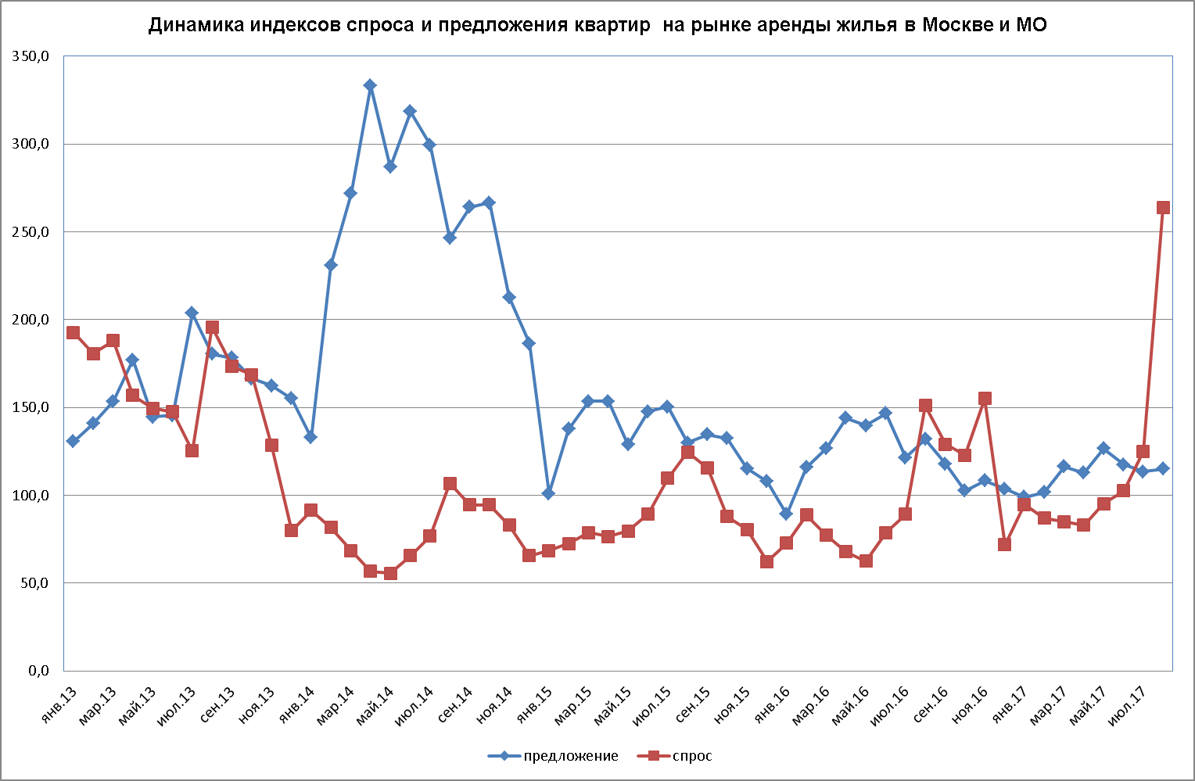

В августе 2017 г. мы наблюдали просто взрывной рост спроса, который по сравнению с июлем увеличился на 111% (т.е. более чем в два раза). Последний раз такой высокий спрос мы наблюдали летом 2012 года. Можно сказать только одно – летний сезон в разгаре. Предложение квартир в августе также немного подросло - по сравнению с июлем 2017 года предложение увеличилось 1,23%. Превышение спроса над предложением в августе составило 129%..

2.

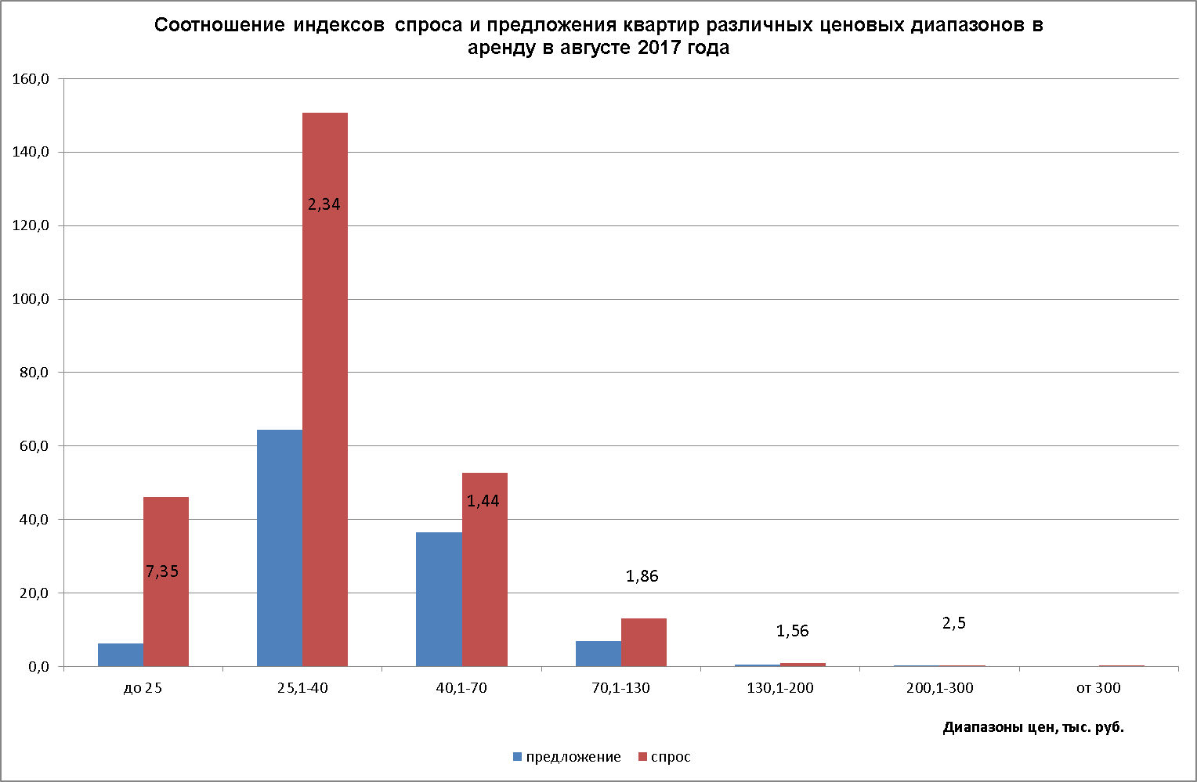

Максимальный спрос и максимальное предложение квартир в августе 2017 года наблюдался в ценовом диапазоне от 25 до 40 тыс. руб. В данном ценовом диапазоне спрос превысил предложение в 2,5 раза. Максимальное же превышение спроса над предложением наблюдалось в диапазоне до 25 тыс. руб. в мес. – 7,35 раза.

3.

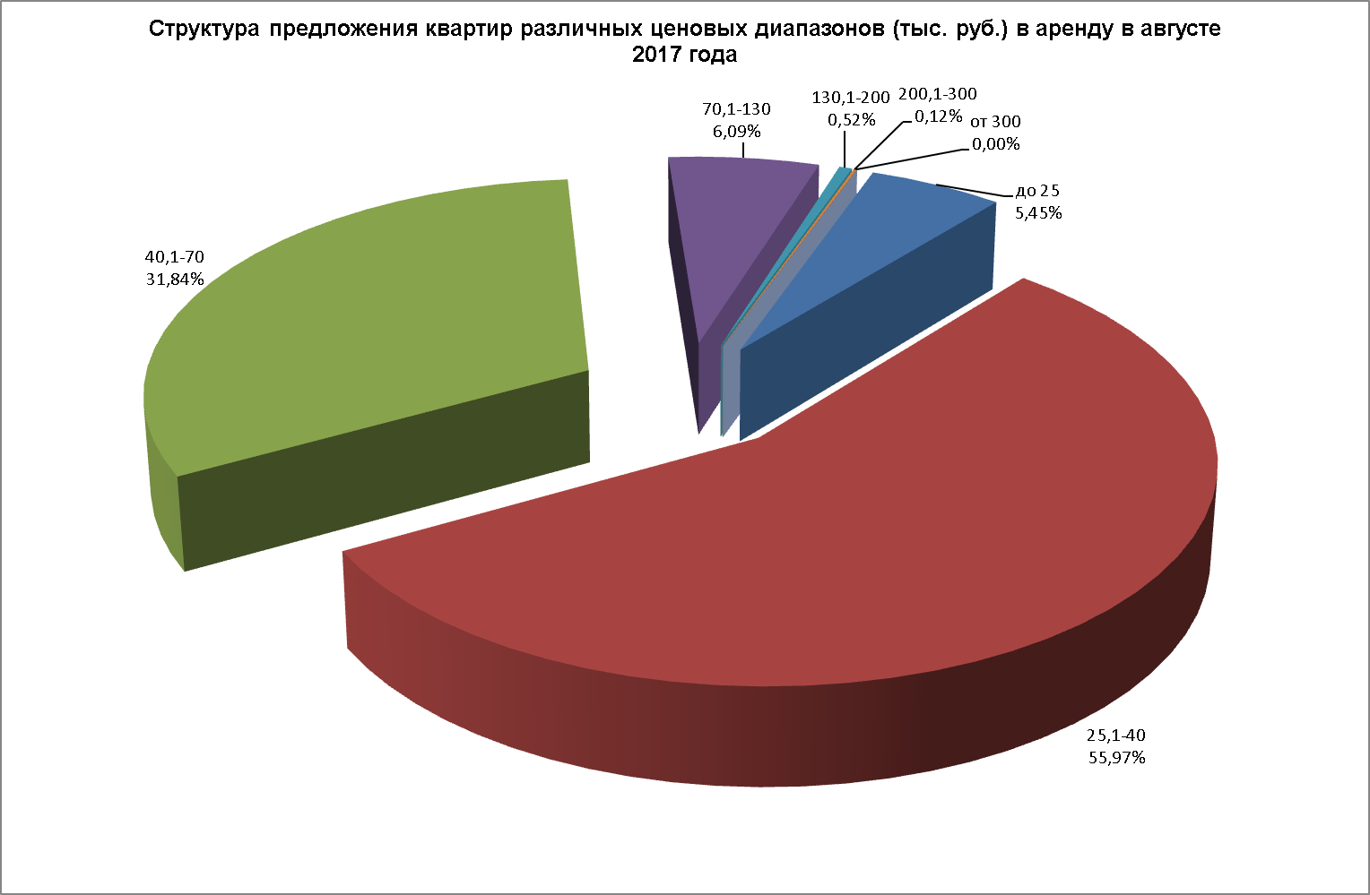

4.

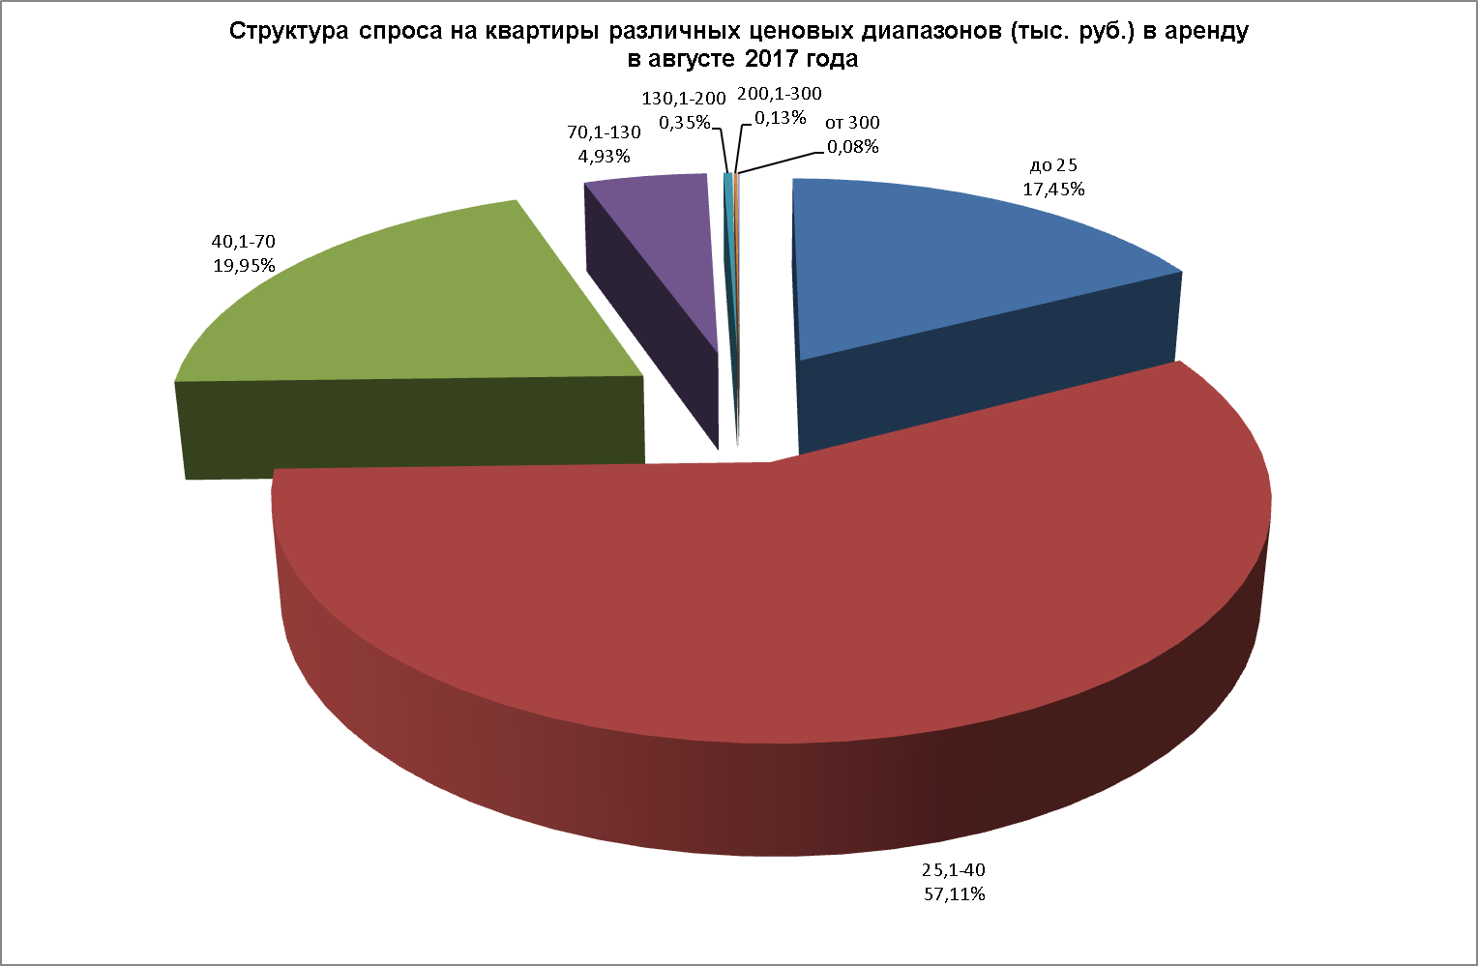

Максимальное предложение квартир в августе 2017 года пришлось на ценовой диапазон от 25 до 40 тыс. руб. (55,97%). Квартир стоимостью до 25 тыс. руб. предлагалось 5,45%; стоимостью от 40 до 70 тыс. руб. - 31,84% от общего предложения.

Максимальным спросом в августе 2017 года также пользовались квартиры стоимостью от 25 до 40 тыс. руб. (57,11%), спрос на квартиры стоимостью до 25 тыс. руб. составил 17,45%, на квартиры от 40 до 70 тыс. руб. – 19,95% от общего спроса.

5.

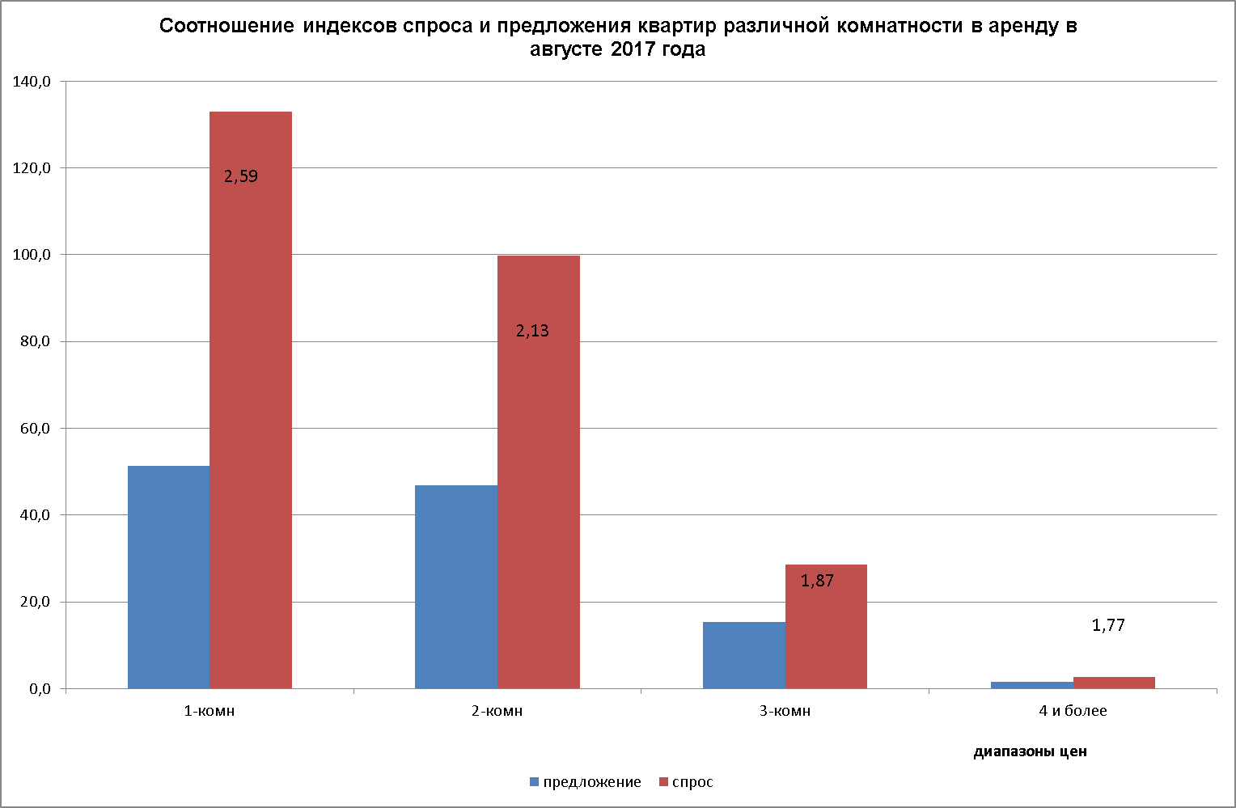

Как видно из графика, максимальный спрос в августе 2017 года пришелся на однокомнатные и двухкомнатные квартиры.

6.

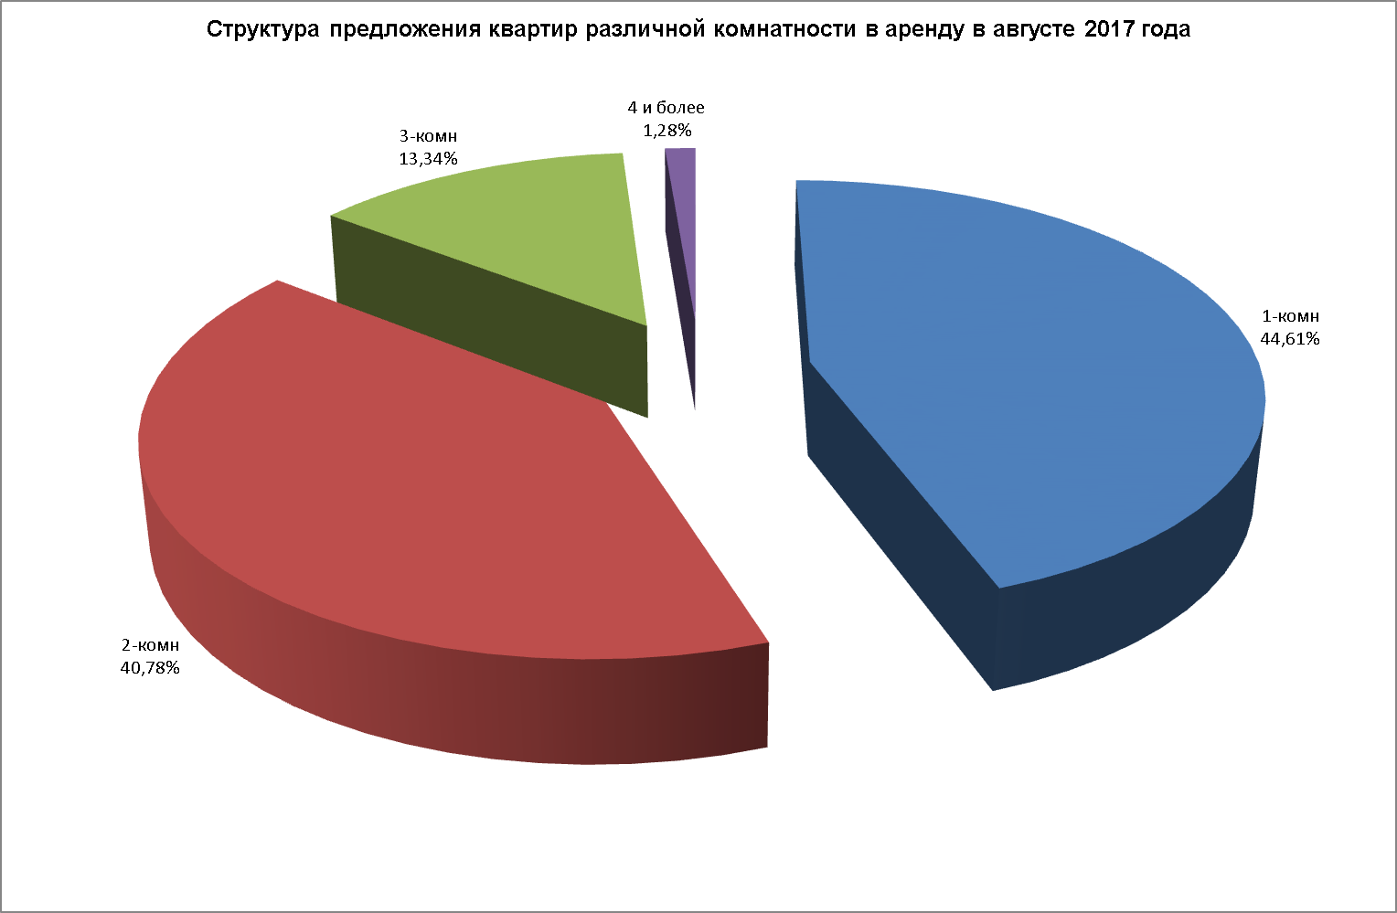

7.

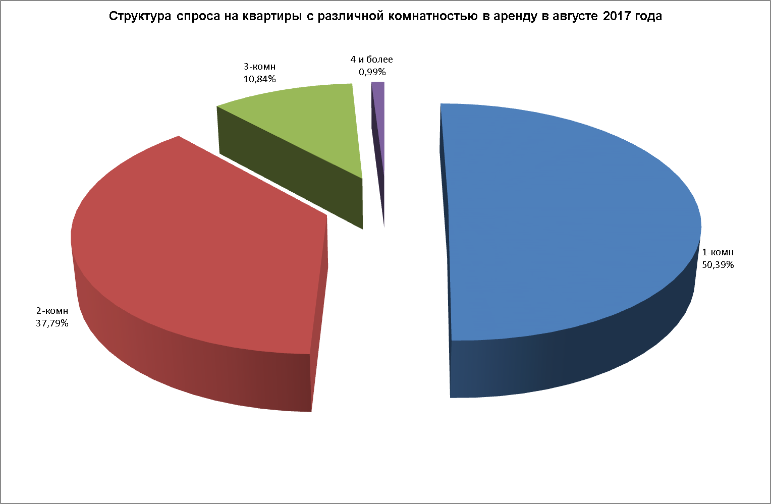

В августе 2017 года максимальное предложение пришлось на 1-комнатные квартиры (44,61%), 2-комнатных квартир в аренду предлагалось 40,78% от общего предложения.

Максимальным спросом в августе также пользовались 1-комнатные квартиры, на которые пришлось 50,39% от общего спроса, спрос на 2-комнатные квартиры составил 37,79%.

8.

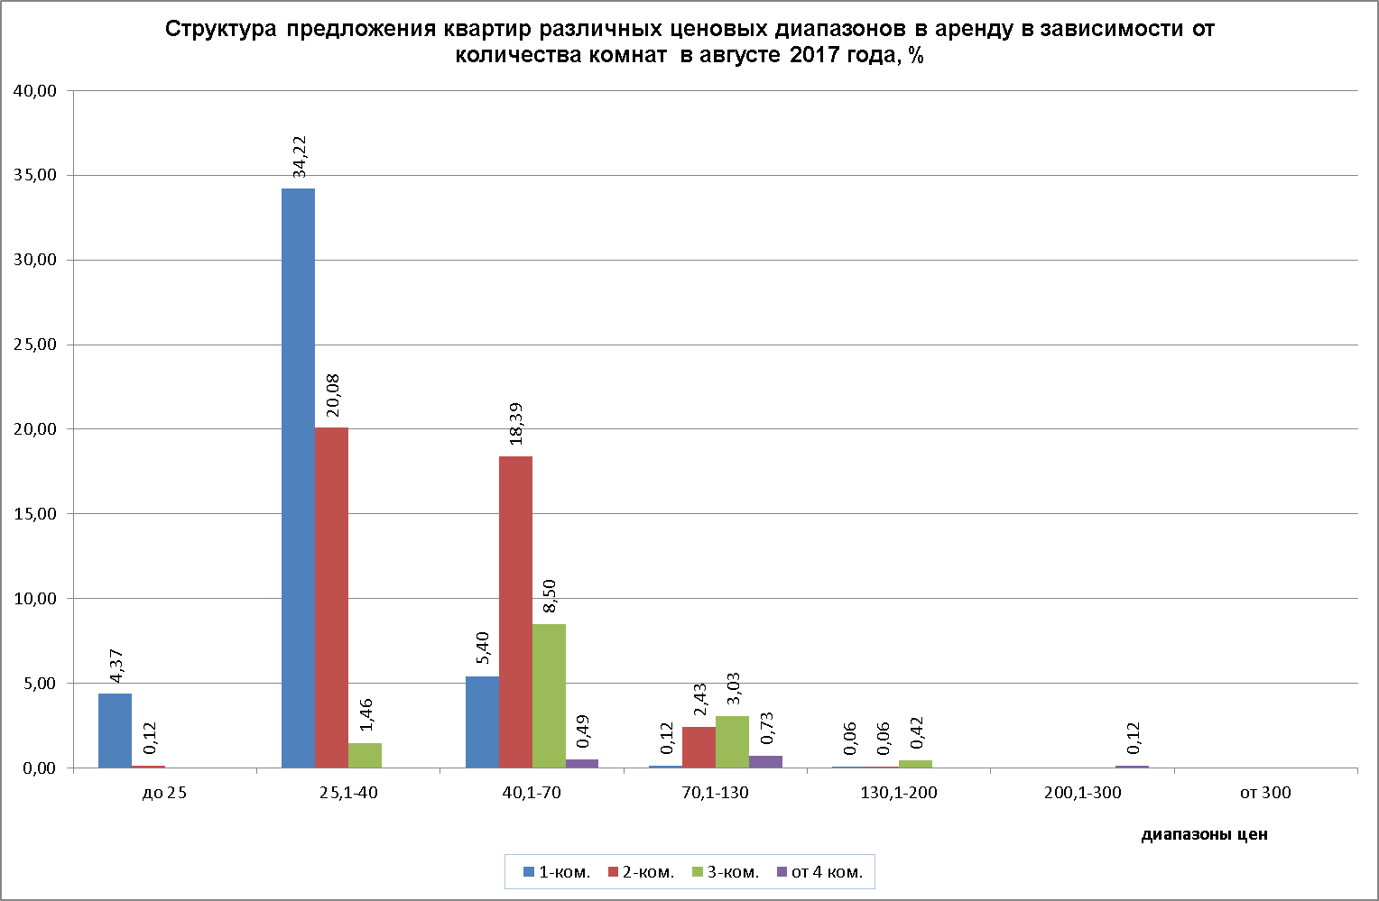

В августе 2017 года максимальное предложение квартир в аренду пришлось на 1-комнатные квартиры стоимостью от 25 до 40 тыс. руб. в мес. (34,22% от общего предложения), на этот же ценовой диапазон пришлось и максимальное предложение 2-комнатных квартир (20,08% от общего предложения). Чуть меньше (18,39%) предлагалось 2-комнатных квартир в диапазоне от 40 до 70 тыс. руб. На этот же ценовой диапазон пришлось и максимальное предложение 3-комнатных квартир (8,5% от общего предложения).

9.

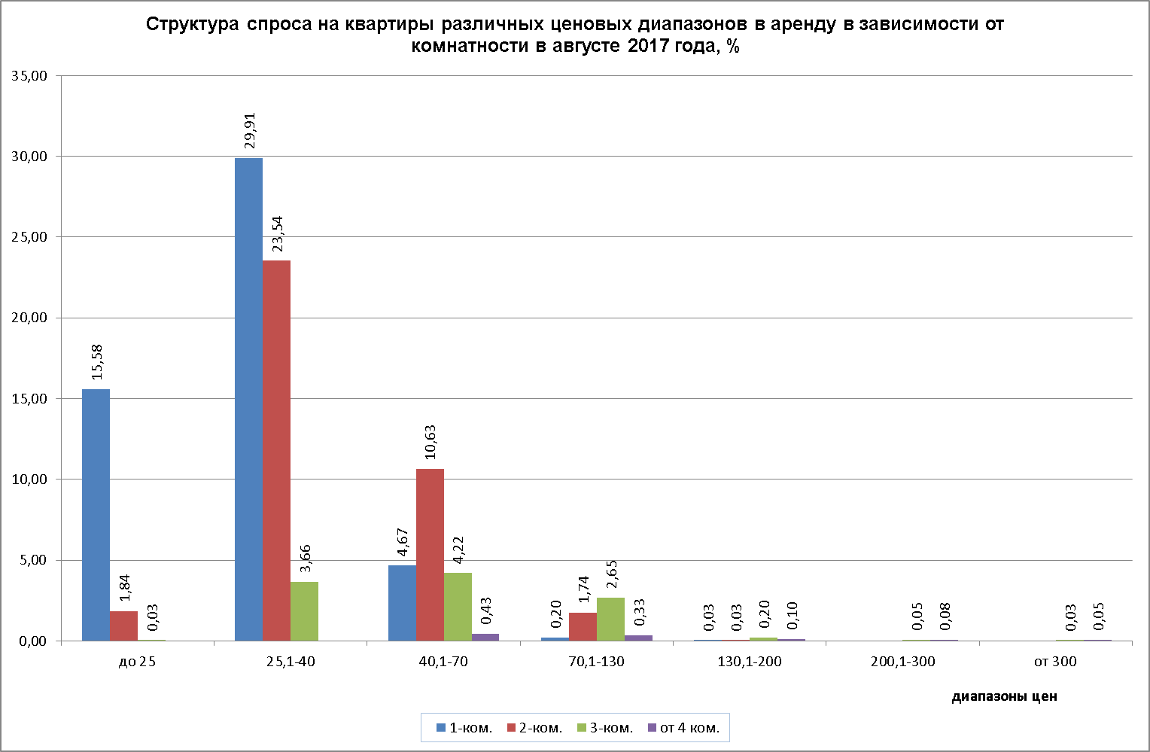

Максимальным спросом в августе 2017 года пользовались 1-комнатные квартиры стоимостью от 25 до 40 тыс. руб. в мес. (29,91%). Максимальный спрос на 2-комнатные квартиры также пришелся на этот ценовой диапазон. – 23,54%, в ценовом диапазоне от 40 до 70 тыс. руб. – спрос на двухкомнатные квартиры составил 10,63%. 3-комнатные квартиры максимально были востребованы нанимателями также в ценовом диапазоне от 40 до 70 тыс. руб. в мес. (4,22%).

10.

* 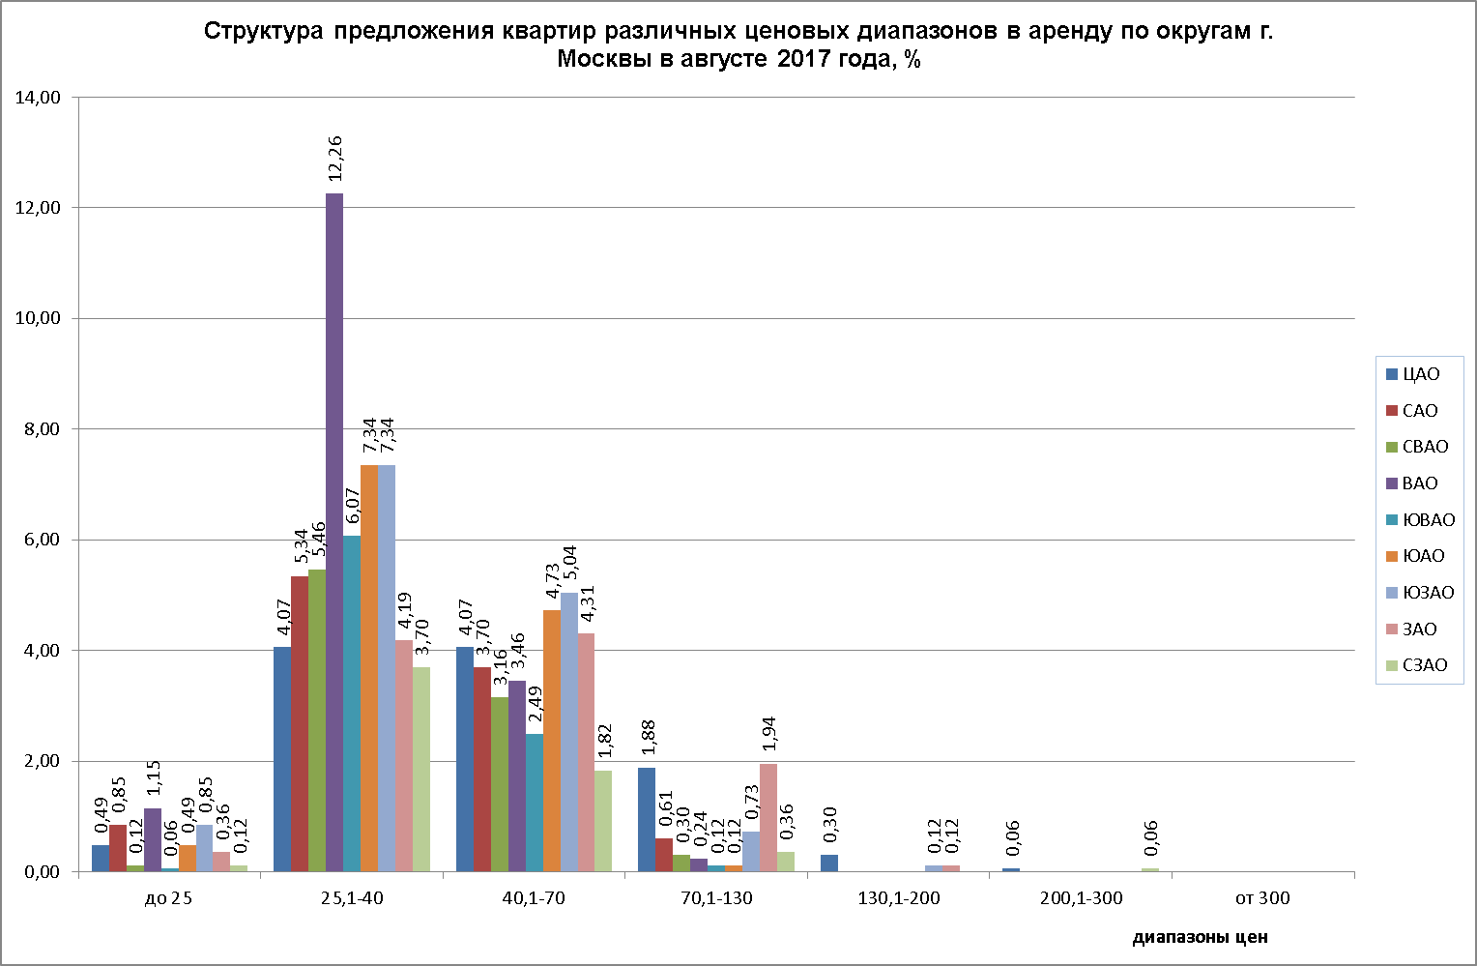

В августе 2017 года в ценовом диапазоне от 25 до 40 тыс. руб. больше всего квартир предлагалось в ВАО (12,26%). Квартир стоимостью от 40 до 70 тыс. руб. – в ЮЗАО (5,01%). Предложение квартир стоимостью до 25 тыс. руб. в мес. было максимальным в ВАО (1,15%).

11.

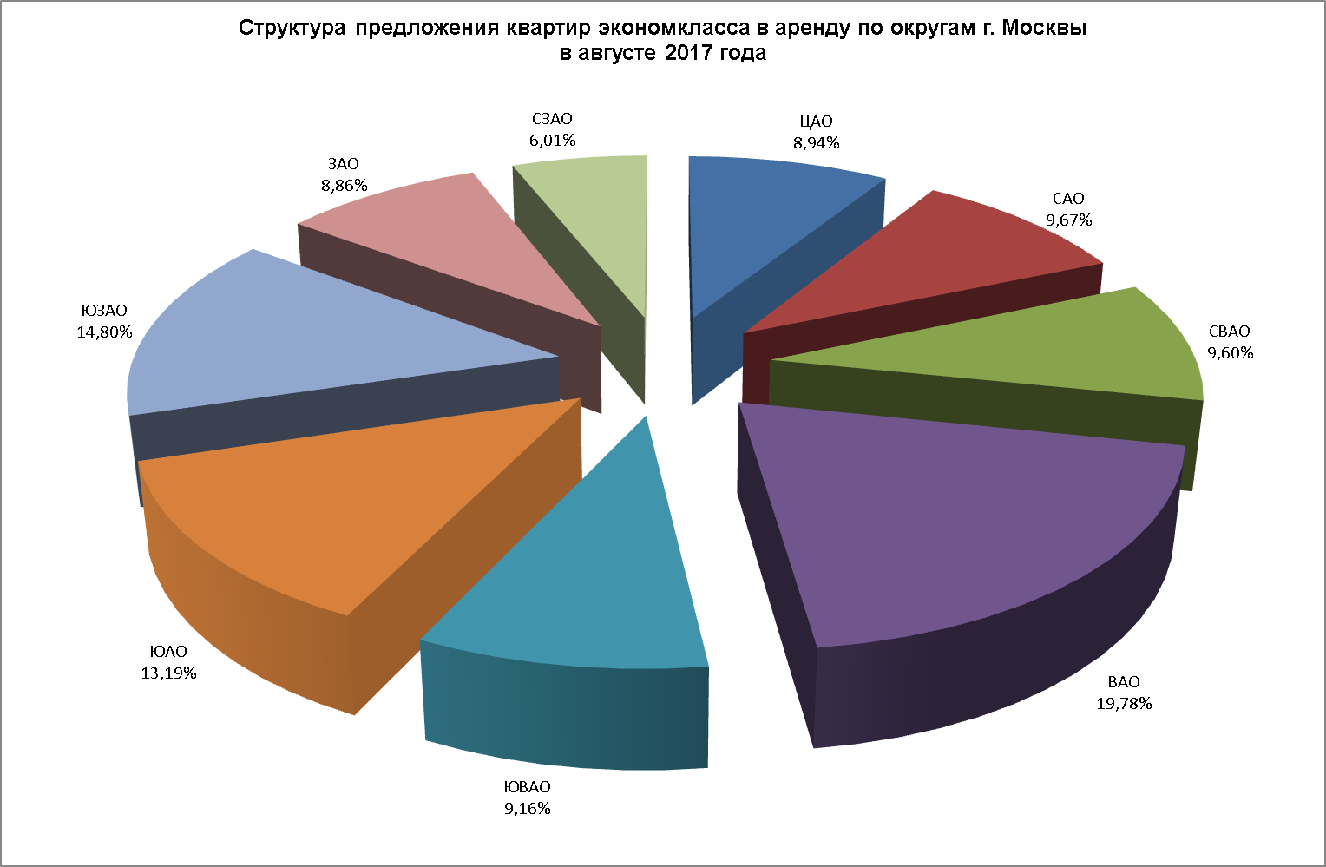

12.

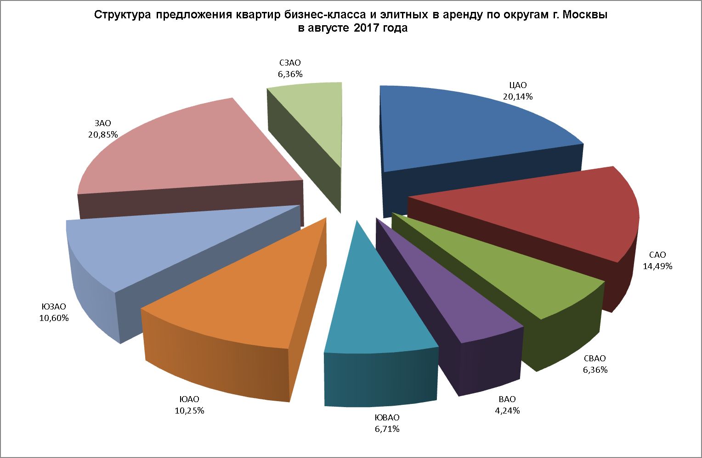

В августе 2017 года максимальное предложение квартир экономкласса наблюдалось в ВАО (19,78%) и ЮЗАО (14,8%), минимальное – в СЗАО (6,01%). Максимальное предложение квартир бизнес-класса и элитных в августе традиционно наблюдалось в ЗАО (20,85%) и ЦАО (20,14%), минимальное - в ВАО (4,24%).

Коттеджи

13.

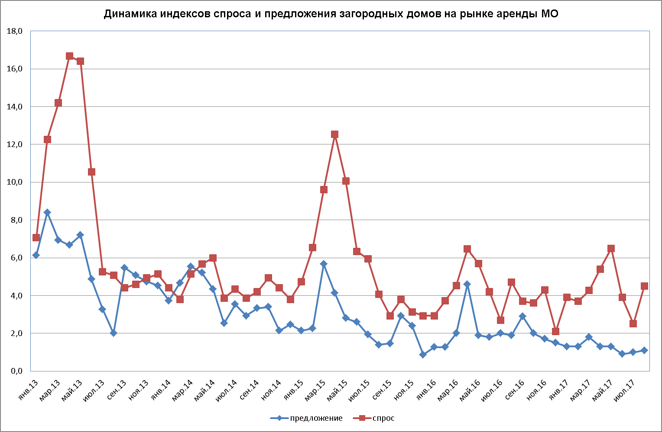

В августе 2017 года предложение загородных домов в аренду, по сравнению с июлем выросло на 13,33%. Спрос, по отношению к июлю, увеличился на 78,96%.

14.

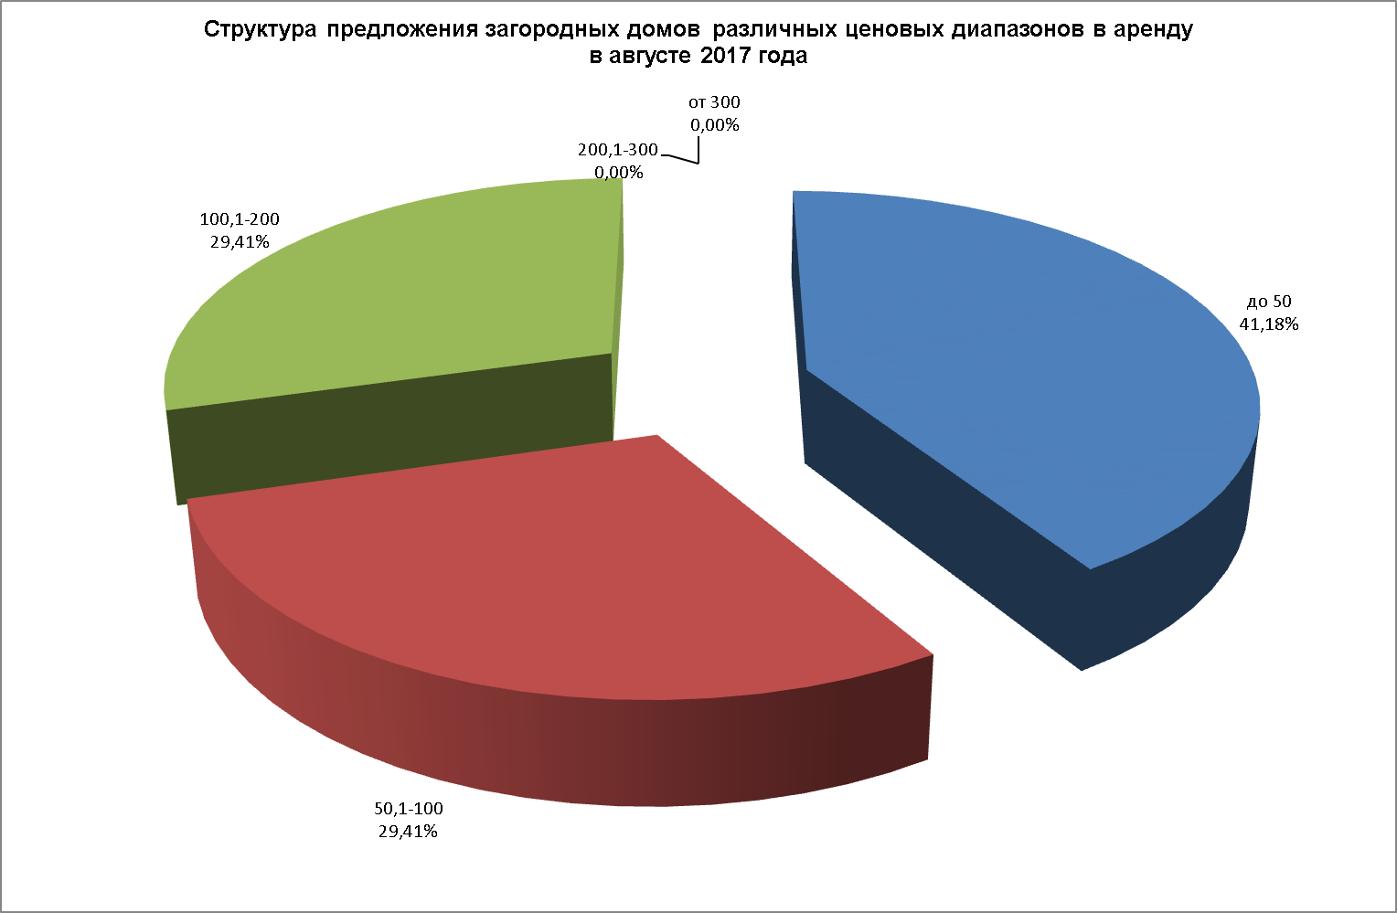

15.

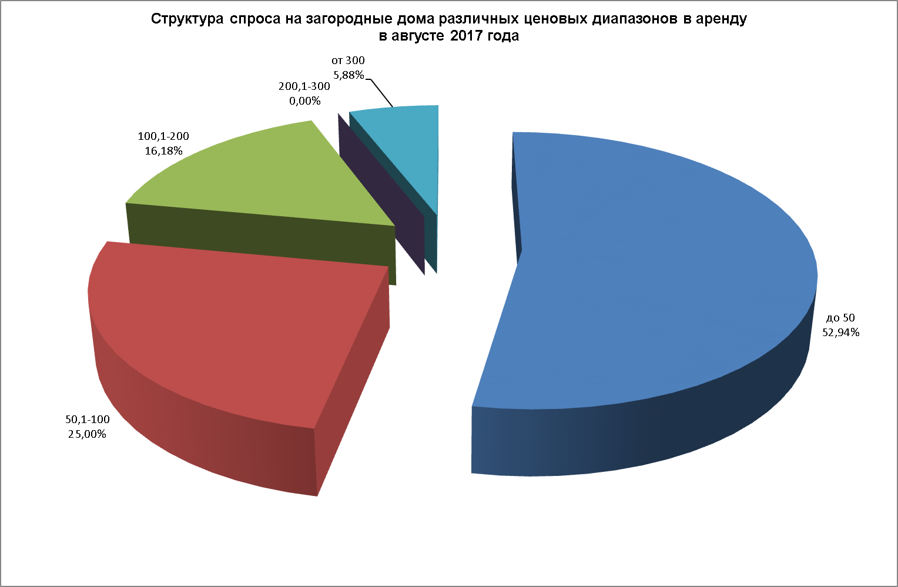

В августе 2017 года максимальное предложение загородных домов пришлось на ценовой диапазон до 50 тыс. руб. в мес. (41,18%). Максимальный спрос на загородные дома в августе также наблюдался в указанном диапазоне – 52,94%.

16.

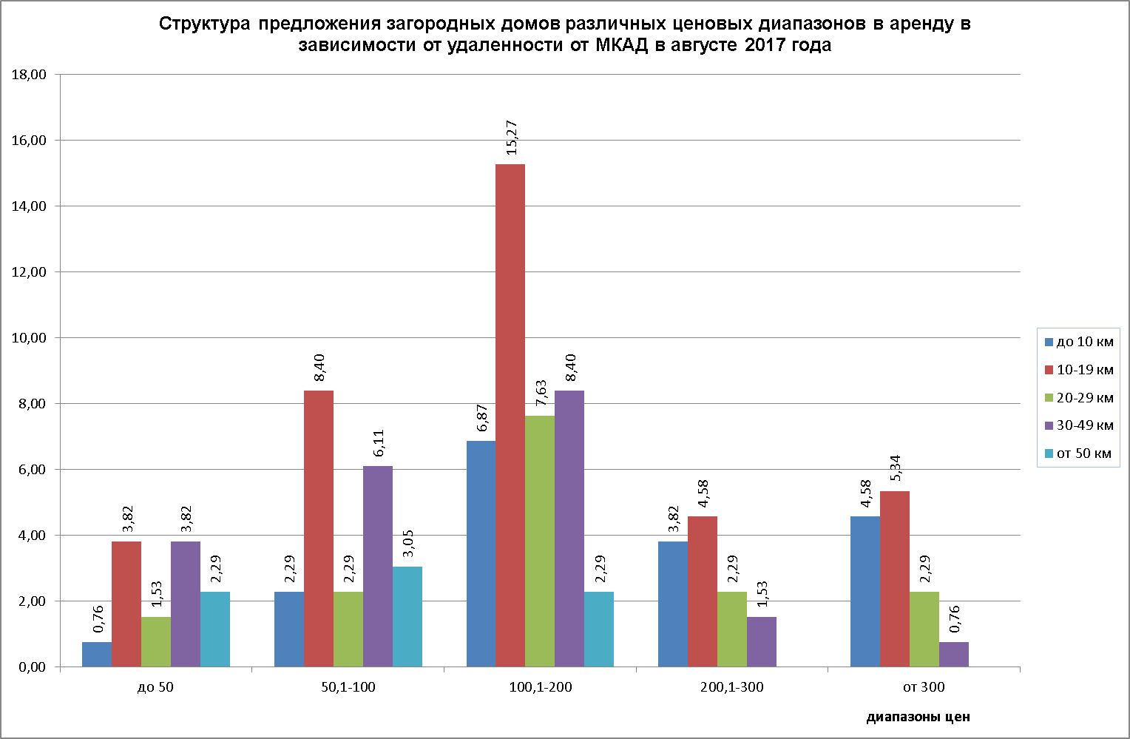

В августе 2017 г. в диапазоне до 50 тыс. руб. в мес. максимальное предложение пришлось на загородные дома, расположенные от МКАД на расстоянии 10-19 и 30-49 км – по 3,82% от общего предложения; в диапазоне от 50 до 100 тыс. руб. в месяц – на дома, расположенные на расстоянии 10-19 км от МКАД (8,4%), домов стоимостью от 100 до 200 тыс. руб. в мес. больше всего предлагалось также на расстоянии 10-19 км от МКАД (15,27%).

17.

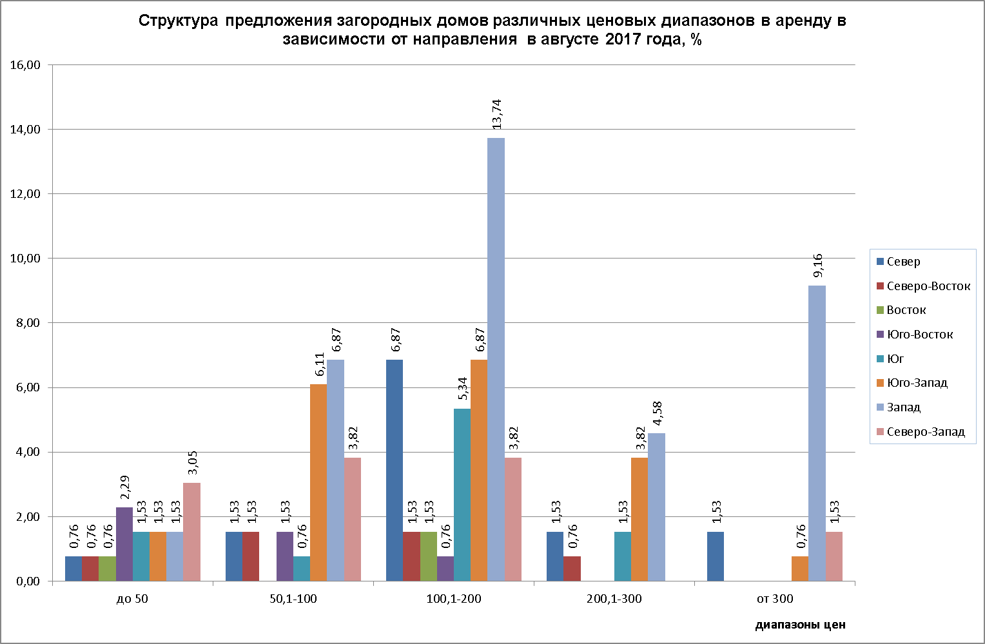

В августе 2017 г. максимальное предложение загородных домов в аренду наблюдалось на Западном направлении в ценовых диапазонах от 100 до 200 тыс. руб. в мес. (13,74%), и от 300 тыс. руб. в мес. – 9,16%.

18.

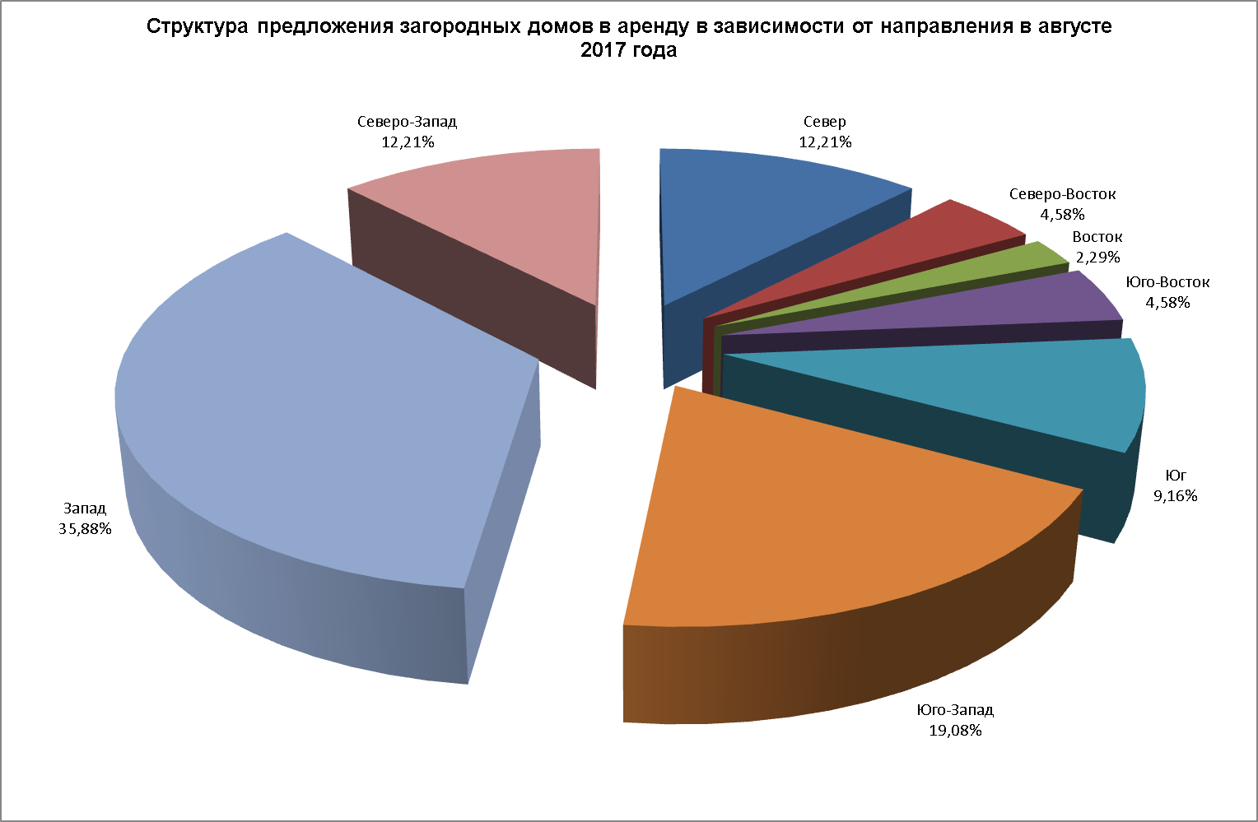

Максимальное предложение загородных домов в аренду в августе 2017 года пришлось на Западное направление (35,88%), минимальное наблюдалось на Востоке (2,29%).

Средняя стоимость найма.

19.

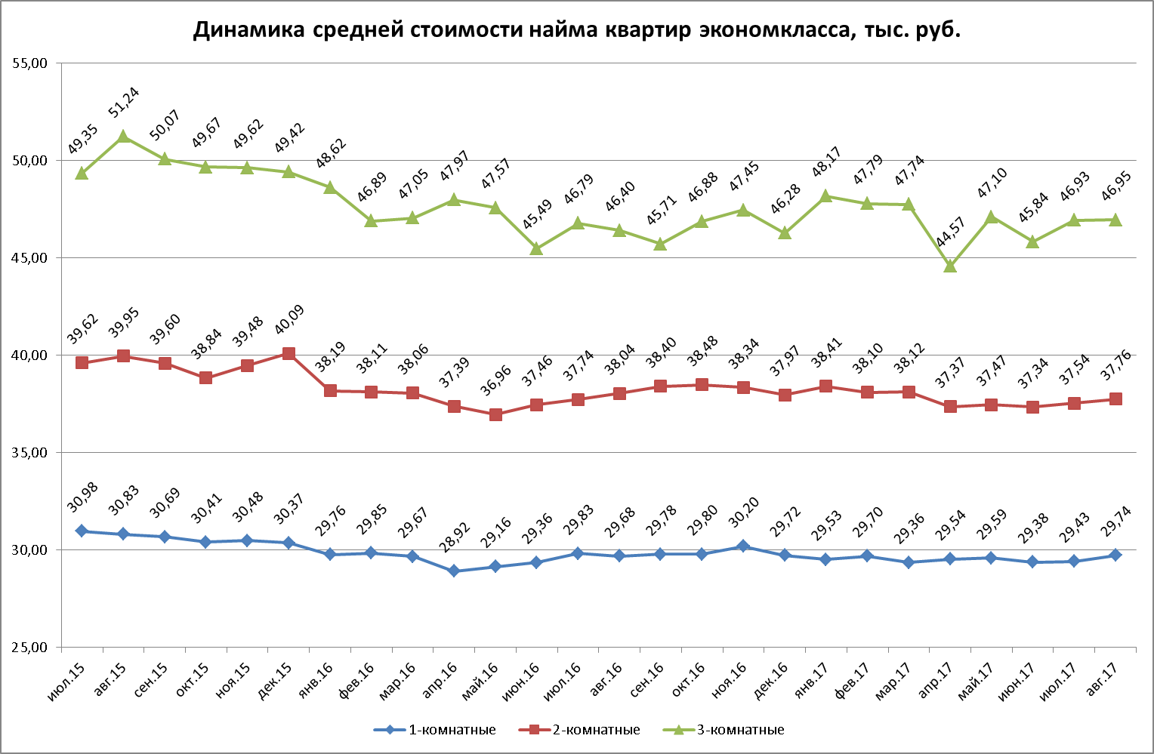

В августе 2017 года наблюдались следующие изменения в средней стоимости найма квартир экономкласса:

|  |  |  |
| --- | --- | --- |
|  | Изменение к июлю 2017, % | изменение к августу 2016, % |
| 1-комнатные | +1,06 | +0,19 |
| 2-комнатные | +0,58 | -0,75 |
| 3-комнатные | +0,05 | +1,17 |

Т.1



Наиболее значительные изменения в стоимости найма однокомнатных квартир экономкласса в августе 2017 года по отношению к предыдущему месяцу произошли в СЗАО (+6,1%) и ЮЗАО (-4,5%).

Т.2



Наиболее существенные изменения в стоимости найма 2-комнатных квартир в августе 2017 г. по отношению к предыдущему месяцу произошли в ЦАО (-7,2%) и ЮАО (+6,0%).

Т.3



Наиболее существенные изменения в стоимости найма 3-комнатных квартир в августе 2017 г. по отношению к предыдущему месяцу произошли в СЗАО (-5,4%), и ЦАО (+3,6%).

20.

.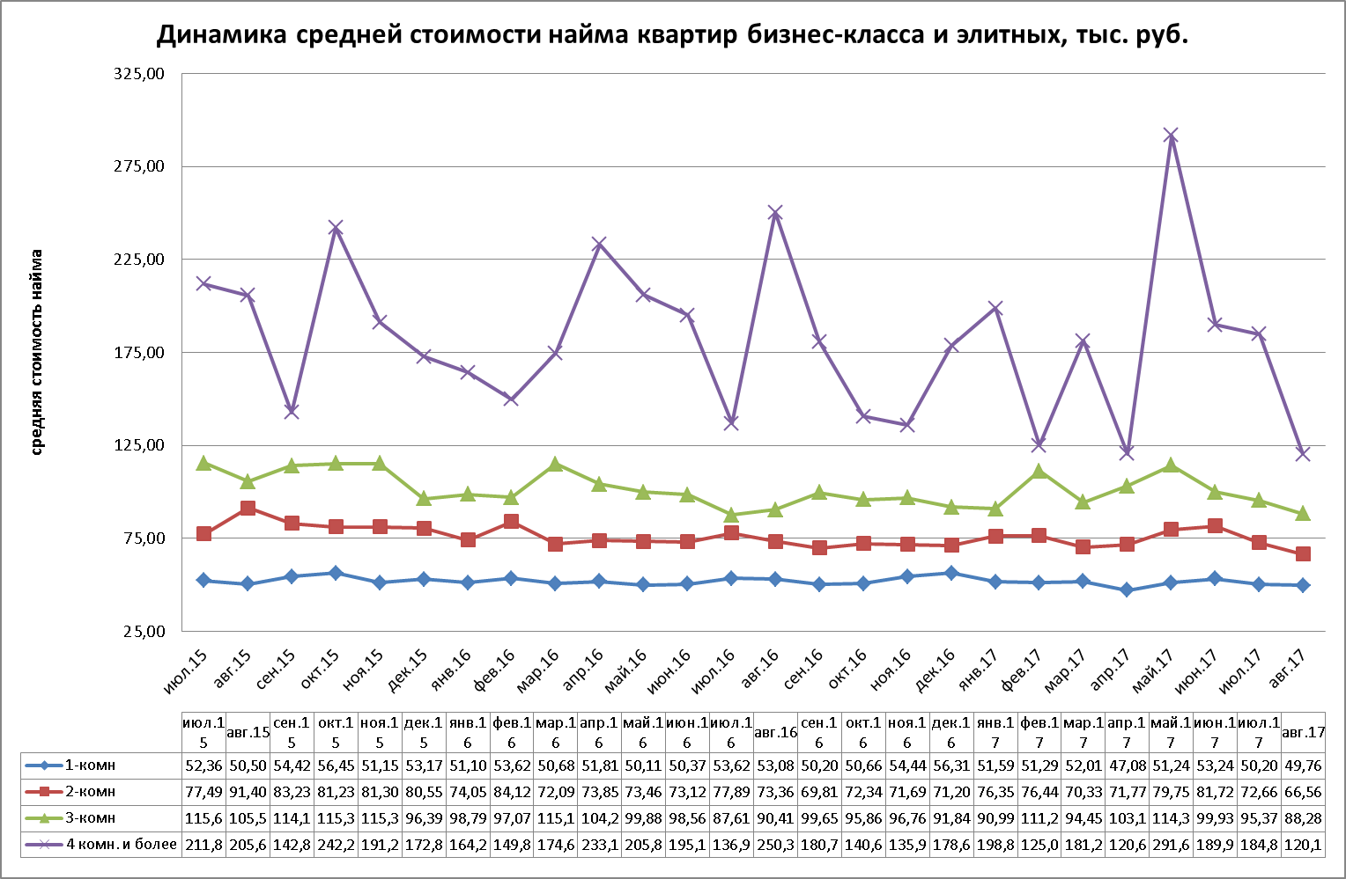

В июле 2017 года наблюдались следующие изменения в средней стоимости найма квартир бизнес-класса и элитных:

|  |  |  |
| --- | --- | --- |
|  | Изменение к июлю 2017, % | изменение к августу 2016, % |
| 1-комнатные | -0,87 | -6,26 |
| 2-комнатные | -8,40 | -9,28 |
| 3-комнатные | -7,43 | -2,36 |
| 4 комнаты и более | -34,97 | -51,98 |

Т.4



Т.5



Т.6



Т.7



21.

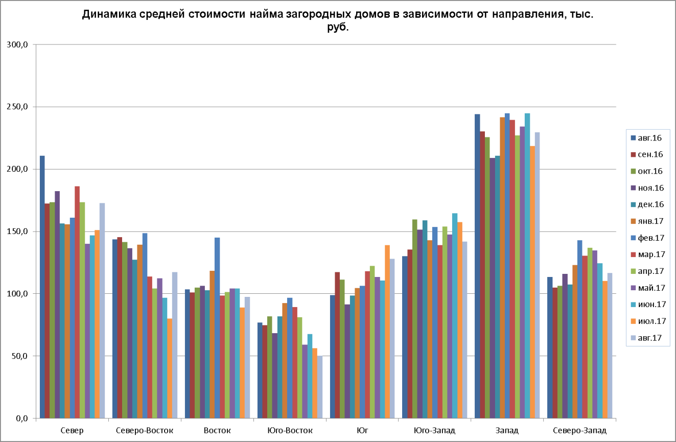

Т.8



22.

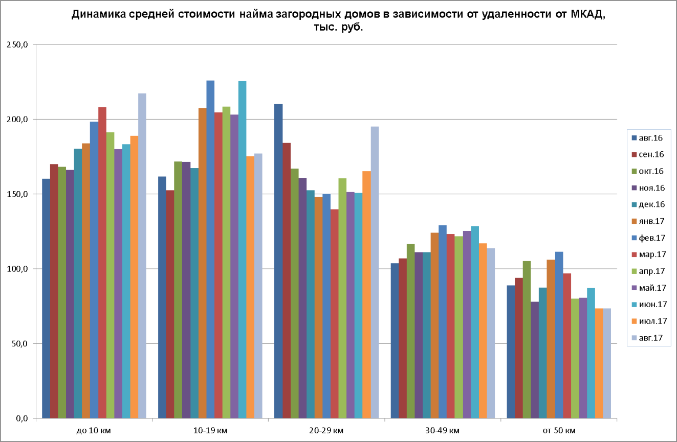

Т.9

